
Título del manuscrito español (Amasis MT Pro, 17 pt)

Título del manuscrito en inglés (Amasis MT Pro, 12 pt)
Revisión Bibliográfica

Nombre Autor1ª, Nombre Autor 2ª, Nombre Autor3^{b}, Autor^{a,c} (12pt)
ªAfiliacion, Pais (8 pt)
^{b}Afiliacion, Pais
^{c}Afiliacion, Pais
Lista de ORCID de cada autor
ORCID autor 1: https://orcid.org/0000-000-xxx-xxx
ORCID autor 2: https://orcid.org/0000-000-xxx-xxx
..etc
Resumen. El resumen debe ser claro, conciso, descriptivo y debe proporcionar una breve introducción al problema. Generalmente, esto debe ir seguido de una declaración sobre la metodología y un breve resumen de los resultados. El resumen debe terminar con un comentario sobre la importancia de los resultados o una breve conclusión. Los resúmenes se escriben en Amasis MT Pro de 8 pt, preferiblemente de 250-300 palabras.
Palabras clave: Proporcione al menos 5 palabras clave (8 pt)
Abstract. The abstract should be clear, concise, descriptive and should provide a brief introduction to the problem. This should generally be followed by a statement regarding the methodology and a brief summary of results. The abstract should end with a comment on the significance of the results or a brief conclusion. Abstracts are written in 8 pt Amasis MT Pro, preferably 250-300 words.
Keywords: Provide keywords, at least 5 words (8 pt)

ID documento: HT-VX-NX-20XX-XXX Received: xxx; Revised: xxxx; Accepted: xxx

- Introducción
La introducción tiene como propósito realizar un preámbulo de los aspectos que se van a tratar en el desarrollo del artículo. En esta sección se debe manifestar el propósito fundamental del escrito, la pregunta, los objetivos propuestos, así como el desarrollo del texto en su proceso de análisis y reflexión que realizó el autor.
Se sugiere mencionar brevemente los siguientes aspectos:
a) El problema o el objetivo, indicando su origen, antecedentes e importancia según las dimensiones de magnitud, prioridad y vulnerabilidad.
b) Los conocimientos existentes sobre el tema, resumiendo los resultados de las investigaciones anteriores y su referencia bibliográfica.
c) Utilizar los verbos en tiempo presente
2. Método
En el método se debe describir el procedimiento utilizado para la búsqueda, selección, análisis y validación de las fuentes consultadas. El método explica los procesos y subprocesos empleados en la recolección, organización y sistematización del material referenciado que permitió estructurar la revisión. Asimismo, el autor debe indicar con claridad el tipo de revisión desarrollado, precisando si corresponde a una revisión narrativa, revisión sistemática, revisión integrativa, revisión documental, revisión de alcance, entre otras modalidades. También se recomienda especificar las bases de datos consultadas, los criterios de inclusión y exclusión, el periodo de búsqueda, las palabras clave empleadas y, de ser pertinente, el proceso seguido para el análisis de la información seleccionada.
3. Desarrollo del tema
El desarrollo del tema es aquel que se construye por medio de una serie de subtítulos que dan un orden a la información recolectada, la cual se clasificó y se integró para dar respuesta al propósito del texto.
En este apartado se sitúa todo el aporte teórico de las fuentes originales, que valide la pertinencia y alcance para la estructuración del desarrollo del artículo.
Deben mencionarse todos los hallazgos relevantes e incluir detalles suficientes para justificar las conclusiones. El autor puede:
1. Utilizar tablas cuando sea necesario resumir la información.
2. Utilizar figuras o esquemas cuando sea necesario y expresar seguidamente las conclusiones que se deduzcan de ellas.
3. Los datos estadísticos deben expresarse con interpretaciones y conclusiones claras, sencillas y concretas.
(revisar los ejemplos de tablas y figuras al final de la plantilla)

4. Discusión
En la discusión se deben caracterizar todas las fuentes primarias que fueron consultadas, para establecer un análisis comparativo en el cual se identifiquen los aciertos y desaciertos entres las teorías expuestas en cada uno de los referentes.
5. Conclusiones
Las conclusiones del artículo son las reflexiones del autor sobre el análisis de la revisión de las fuentes originales. Deben ser redactadas respetando la lógica y la coherencia del texto; estas deben ser claras y concretas, respondiendo a los objetivos y coherencia del texto, resaltando los aspectos más relevantes que fueron obtenidos en el resultado de la revisión bibliográfica. Su fin es mostrar las interpretaciones, generalizaciones, relaciones y recomendaciones que los resultados indican y las discrepancias con otros hallazgos encontrados en investigaciones en los antecedentes y el marco teórico.
Agradecimientos
Agradecimientos opcionales
Contribucion de los autores: A.A.: Conceptualización, metodología, análisis formal, redacción—borrador original, B.B.; supervisión, recursos, administración del proyecto, C.C.; redacción—revisión y edición, administración del proyecto, validación, D.D.; redacción—revisión y edición, administración del proyecto, validación. Todos los autores han leído y aprobado la versión publicada del manuscrito.
Financiamiento: Esta investigación fue financiada por xxxxx, o …Los autores no recibieron apoyo financiero para la investigación, redacción y/o publicación de este artículo.
Conflictos de intereses: (indique los conflictos de interés, si los hay) o si no: Los autores declaran no tener conflictos de interés.
Declaración de uso de inteligencia artificial: (indique la herramienta, versión y la finalidad con la que se usó) o si no: Los autores declaran que no utilizaron herramientas de inteligencia artificial generativa en la elaboración de este manuscrito.
Referencias
Las citas y referencias deben seguir las normas APA, 7.ª edición, en todas las áreas temáticas. Se recomienda el uso de gestores bibliográficos (Zotero, Mendeley, EndNote) e incluir el DOI cuando exista. Ejemplo:

Alwis, A. (2001). Study on the potential for biogas in Sri Lanka. ITDG South Asia.
Nazemzadegan, M., & Ghasempour, R. (2019). Evaluating the materials used for hydrogen production based on photoelectrochemical technology. International Journal of Renewable Energy Development, 8(2), 169–178. https://doi.org/10.14710/ijred.8.2.169-178

© 20XX. The Author(s). This article is an open access article distributed under the terms and conditions of the Creative Commons Attribution 4.0 International (CC BY 4.0) License (https://creativecommons.org/licenses/by/4.0/)

Ejemplo de tabla
Tabla 1
Provide the caption of your legend
Suburb | Energy source (number of respondents; multiple responses allowed
Suburb | Electricity | Wood | Paraffin
Par 1 | 2 | 13 | 8
Par 2 | 3 | 17 | 13
Par 3 | 1 | 5 | 9
Source: Reference(Year)

Ejemplo de Ecuación

$NPV=-I_{0}+\sum_{1}^{n}{\frac{B-C}{1+r^{2}}}$ (1)

Ejemplo de figura

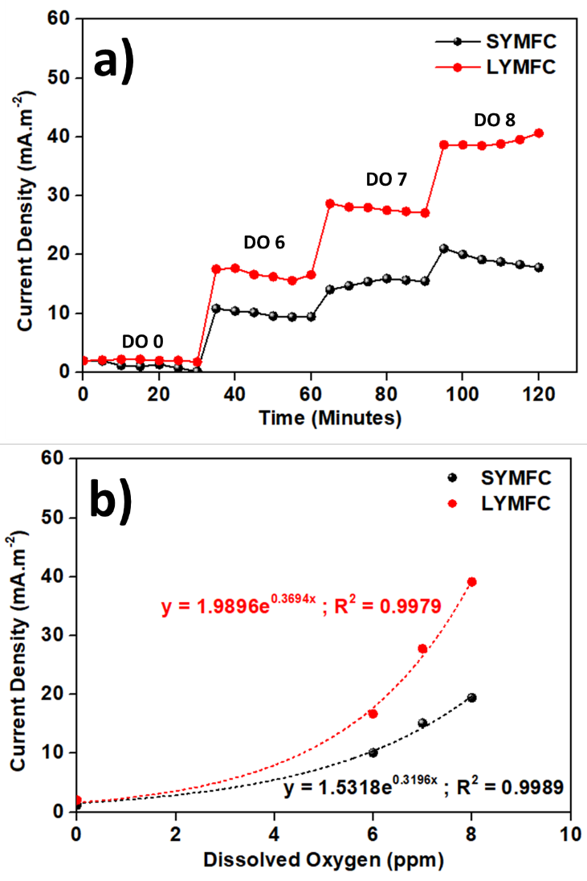
Fig. 1 Provide the caption for your Figures

Corresponding author Email: youremail@mail.com (Name)

